В Центральном районе Санкт-Петербурга проводится работа с детьми, направленная на формирование пожаробезопасного образа жизни

Рассказывать детям о правилах пожарной безопасности необходимо с раннего детства. Но как сделать так, чтобы процесс обучения не оказался скучным для ребят, а информация точно осталась в памяти? Для этого часто проводятся спортивные, творческие и иные интерактивные занятия для детей, в рамках которых они знакомятся с основными правилами пожаробезопасного поведения. Также для воспитанников организуются экскурсии в пожарно-спасательные части, чтобы наглядно показать ребятам работу спасателей и дать возможность узнать от пожарных о том, почему игры с огнём могут быть так опасны.
Так, воспитанники детского сада №19 Центрального района приняли участие в игре по станциям, организованной сотрудниками управления по Центральному району и Центрального отделения СПб ГО ВДПО. Для ребят было подготовлено три станции, на которых они не только познакомились с правилами пожаробезопасного поведения, но и узнали разные факты из истории пожарной охраны Санкт-Петербурга. Воспитанники в очередной раз вспомнили о первичных средствах пожаротушения, причинах возникновения пожаров, действиях в случае возгорания, а также правилах вызова спасателей.
А воспитанники лагерей дневного пребывания Центрального района посетили 7 и 17 пожарно-спасательные части, где увидели стоящую на вооружении технику, боевую одежду пожарного, средства индивидуальной защиты органов дыхания и иное пожарно-техническое вооружение. Вместе с пожарным воспитанники повторили правила безопасного поведения, номера вызова экстренных служб, а также вспомнили о первичных средствах пожаротушения.

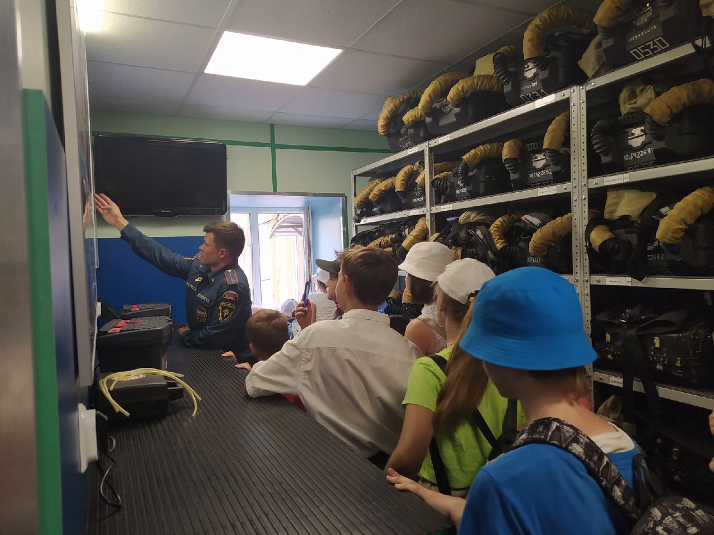

Управление по Центральному району
Главного управления МЧС России по г. Санкт-Петербургу
15.07.2021

